Projekt współfinansowany ze środków Unii Europejskiej w ramach Europejskiego Funduszu Społecznego
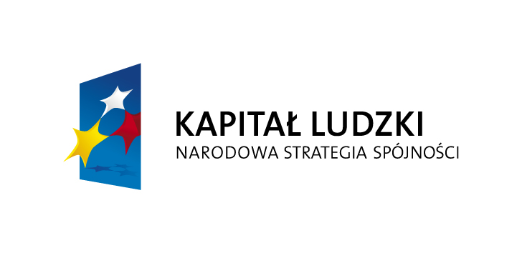


Projekt pn.
„Odnawialne źródła energii szansą dla mieszkańców
obszarów wiejskich z powiatu kwidzyńskiego”
Program Operacyjny Kapitał Ludzki dla Województwa Pomorskiego na lata 2007 - 2013
Priorytet IX. Rozwój wykształcenia i kompetencji w regionach
Działanie 9.5. Oddolne inicjatywy edukacyjne na obszarach wiejskich

Beneficjent: Powiat Kwidzyński

Wartość projektu: 49 900,00 zł
Dofinansowanie: 100%

Okres realizacji: marzec 2011 – czerwiec 2011

Kolejny cykl spotkań informacyjnych oraz wycieczki edukacyjne

W związku z realizacją projektu pn. „Odnawialne źródła energii szansą dla mieszkańców obszarów wiejskich z powiatu kwidzyńskiego” współfinansowanego ze środków Unii Europejskiej w ramach Europejskiego Funduszu Społecznego serdecznie zapraszamy mieszkańców Gmin: Gardeja, Prabuty, Ryjewo oraz Kwidzyn (z wyłączeniem Miasta Kwidzyn oraz Gminy Sadlinki) na kolejny cykl spotkań informacyjnych dotyczących odnawialnych źródeł energii, możliwości ich wykorzystania w gospodarstwach domowych oraz możliwości dofinansowania takich inwestycji. Harmonogram spotkań w maju:

17.05.2011 – Gmina Gardeja, Gminny Ośrodek Kultury w Gardei, godzina 16:00
18.05.2011 – Miasto i Gmina Prabuty, Miejsko – Gminny Ośrodek Kultury w Prabutach, godzina 16:00
19.05.2011 – Gmina Kwidzyn, OSP Tychnowy, godzina 16:00
20.05.2011 – Gmina Ryjewo, Gminny Ośrodek Kultury w Ryjewie (Centrum Kształcenia na Odległość), godzina 16:00

Na spotkaniach zapewniamy wykładowców z dziedziny odnawialnych źródeł energii oraz poczęstunek.

WYCIECZKI EDUKACYJNE:

Serdecznie zapraszamy na wycieczki edukacyjne szlakiem odnawialnych źródeł energii w powiecie kwidzyńskim. W trakcie wycieczek zapewniamy transport z miejsca zamieszkania i z powrotem oraz poczęstunek na trasie wycieczki. Harmonogram wycieczek:

04.06.2011 (sobota) – 9:00
11.06.2011 (sobota) – 9:00

ILOŚĆ MIEJSC OGRANICZONA !!! Decyduje kolejność zgłoszeń. Warunkiem uczestnictwa w wycieczkach jest posiadanie miejsca zamieszkania na terenach gmin Ryjewo, Gardeja, Kwidzyn i Prabuty (z wyłączeniem Miasta Kwidzyn i Gminy Sadlinki).
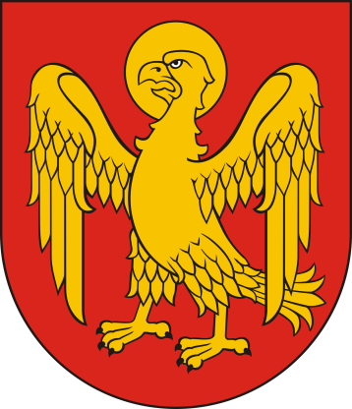
Prosimy o zapoznanie się z regulaminem uczestnictwa w działaniach zaplanowanych w projekcie oraz wypełnienie formularza zgłoszeniowego. Dokumenty dostępne na stronie www.powiatkwidzynski.pl zakładka projekty unijne.

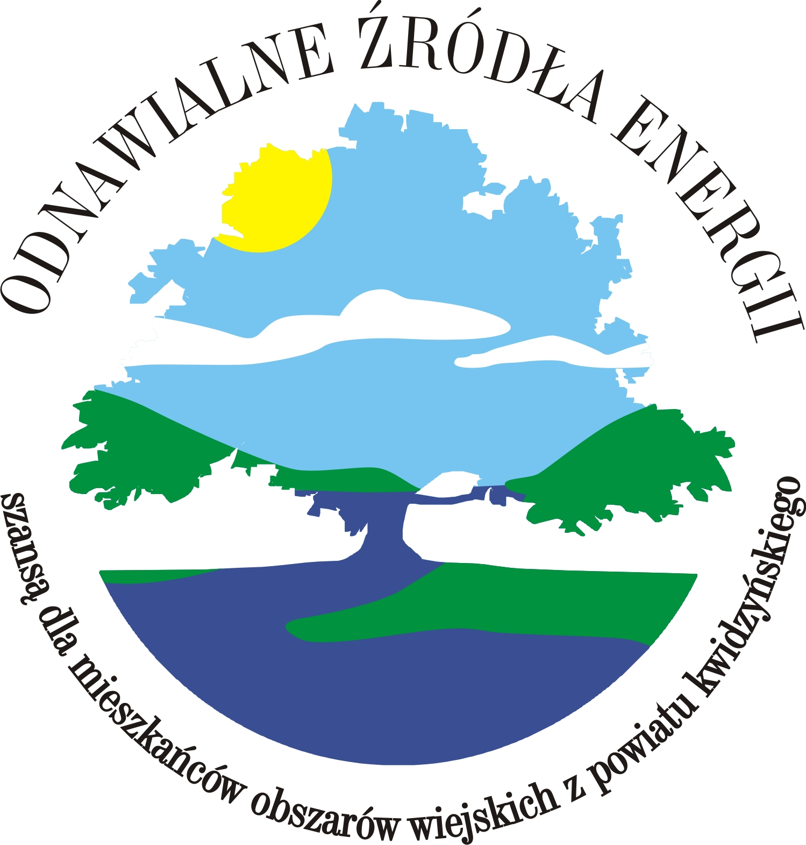

Więcej informacji na temat spotkań informacyjnych oraz wycieczek edukacyjnych można uzyskać pod numerami telefonów: 55 646 50 62, 55 646 50 50 od poniedziałku do piątku w godzinach 7:00 – 15:00

SERDECZNIE ZAPRASZAMY !!!!!

Człowiek – najlepsza inwestycja

